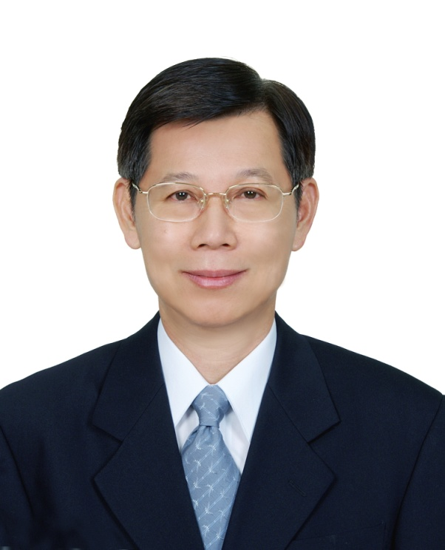

王震乾教授兼系主任
高雄医学大学口腔医学院
牙医学系 补缀科

